新需求：

1、统计指定时间段内完成的工作（文件、程序、工装）；没有理解什么意思

2、工装图纸能够实现批量下载及删除，且删除权限只有设计者有，下载权限所有人员都有；已经具有该项功能

3、工装、过程卡等文件下载位置可以手动修改，每次都下载到“C:\Users\Administrator\Downloads”这个位置，每次还得再拷出来，不方便使用；用户修改浏览器设置中的下载设置即可

4、任务安排到某个工艺人员的加工程序及工装图纸与邮件关联，增加发邮件通知功能；开发中

BUG：

1、进度显示存在问题：有的产品进度在所有零件完成后同样显示已完成，但是有的产品在所有零件完成后仍然显示待完成（如图2）；这个是之前在修改组件的代码中，未修改组件完成状态导致的。此次更新之后在网页端调用（http://ip:port/Task/CompleteTaskByComplete）即可

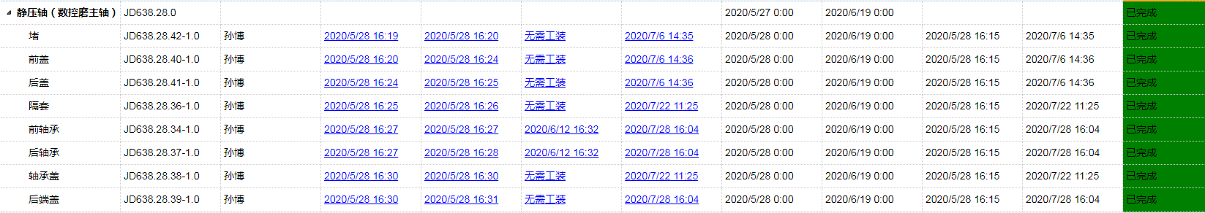



2、在建立下列任务时，有一个零件无法被选择、删除，请排查一下；相同的组件下两个任务编号相同就会造成这种异常，请先删除任务再创建相同编号的任务。对于该异常，目前暂无方法解决，只能将相同的两个任务全部删除

